15-MA’RUZA: Trikotaj matolarining olinishi, tuzilishi va xususiyati.

REJA:

1. Trikotaj matosining o’rilish sinflari, ko’ndalangi va bo’ylamasi bo’yicha to’qilgan trikotaj
2. Trikotaj to’qimalarining turlari va xususiyatlari
3. Bosh to’qimalar, hosilali to’qimalar, naqshli trikotaj, aralash to’qima
4. Trikotaj matolarining tuzilishi bo’yicha ko’rsatkichlari.

Trikotaj-bu bir yoki bir necha iplardan xalqa hosil kilish yo’li bilan bir-birining orasidan o’tkazib to’qilgan to’qimachilik matosidir. Trikotaj so’zi fransuz tilidan olingan bo’lib, «to’qimoq» degan ma’noni bildiradi.

Trikotaj mahsulotlarini qo’lda to’qish ancha qadimlarga borib taqaladi. Arxelogik tadqiqotlardan ma’lum bo’lishicha VI-asrda Misrda trikotaj mahsulotlari bo’lgan. Avvaliga oddiy va qo’pol to’qilgan mahsulotlar-ro’mol, sharf, paypoq, bosh kiyimlari, keyinchalik esa bir muncha murakkabroq, kofta, sviter kabi mahsulotlar to’qilgan. XII asrda Italiya va Ispaniyada ikki spitsada (yassi), XV-asrda esa Shveysariyada beshta spitsada aylanasiga trikotaj buyumlari to’qilgan. XSh-asrda fransuz hunarmandlari to’qilgan shapka kiyib yurganlar. Fransiya qiroli Genrix II esa 1547 yili tabiiy ipakdan to’qilgan uzun paypoq kiygan. U paytlarda uzun paypoq aynan erkaklarning eng zarur va modali kiyim sifatida rasm bo’lgan edi. 1561 yilda esa ipak uzun paypoqni Angliya qirolichasi Yelizavetta ham ayollardan birinchi bo’lib kiydi [3].

Trikotaj sanoati, tarixi ming yilni o’z ichiga olgan yigiruv va to’quvchilikka nisbatan to’qimachilik sanoatining yosh sohalaridan hisoblanadi. Trikotaj so’zining paydo bo’lishi ham o’tmish tarixiga bog’liq bo’lib, hozirgi vaqta bu borada ikki xil taxmin bor. Bir jihatdan bu taxmin to’g’ri bo’lishi ham mumkin, chunki trikotaj ishlab chiqarishdagi ko’p nomlar kishi ismlaridan olingan. Masalan, rashel-mashinaning nomi mashhur fransuz aktrisasi Rashel nomi bilan bog’liq. Uni qattiq sevgan mashina ixtirochisi mashinaga uning nomini bergan. Kotton-mashinalarning nomi ham uning ixtirochisi Koton nomi bilan yuritiladi. Trikotaj shakllanishida elementlarning hosil bo’lish ketma-ketligi va tutashishiga mos tarzda ko’ndalangiga va bo’ylamasiga to’qilgan (o’rilgan) bo’lishi mumkin. Trikotajda mato yoki mahsulot eni, ya’ni ko’ndalangiga halqalarning joylashuvi odatda halqa qatori, aksincha bo’yiga, ya’ni bo’ylamasiga joylashuvi esa halqa ustunchasi deb yuritiladi [3].

Aylana ignadonli trikotaj to’quv mashinalari 3.10-rasmda keltirilgan.

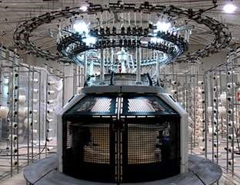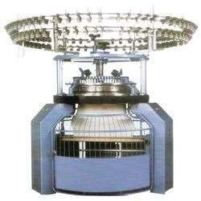

3.10-rasm. Aylana ignadonli trikotaj to’quv mashinalari.

Trikotajning asosiy elementi halqa hisoblanadi. To’qish usuliga ko’ra ko’ndalang to’qilgan (kulirli) va asos to’qilgan trikotajlarga farqlandi. Ko’ndalang to’qilgan trikotajda (bir yoki birqancha) iplar ketma ket egilishib halqa qatorini hosil qiladi. Asos to’qilgan trikotajda ma’lum iplar(tanda) tizimidan halqa qatorini hosil qiladi, bu holda har bir ip qatorda bitta halqani hosil qilish mumkin [3].

Trikotaj strukturasining o’ziga hosligi birturli yoki har xil shakldagi bir-biriga nisbatan joylashgan elementar nimguruhlardan tashkil topganligida hisoblanadi.

Trikotaj to’quv mashinalarida halqa hosil qilish jarayoni 3.11rasmda keltirilgan.

Ko’ndalang to’qilgan trikotajning har bir halqasi (3.12, a-rasm) quyidagi qismlardan: ignali yoy 3…4, halqa tayoqchasi 2…3 va 4…5 platinali yoyning yarmi 1...2 va 5...1, 5...1...2 qism platina yoylari bilan farqlanadi.

Asos to’qilgan trikotajda (3,12, b-rasm) ignali yoy 3…4, u esa 2…3 va 4…5 tayoqchalar bilan birgalikda halqa asosini tashkil qiladi. 2…1…5 ikkita yonmayon halqa asoslarni birlashtirgan ip qismi, halqaning cho’zuvchisi (protyajka) deyiladi.

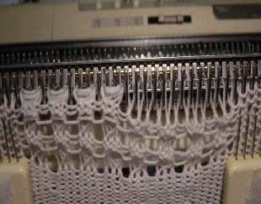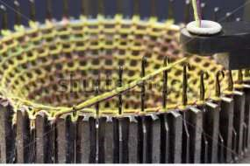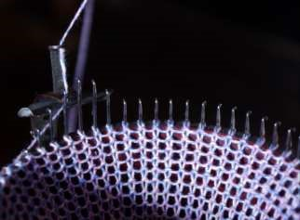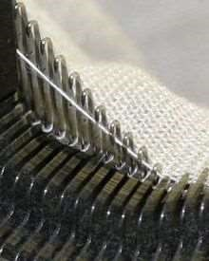

3.11-rasm. Trikotaj to’quv mashinalarida halqa hosil qilish jarayoni.

Asos trikotaj trikotaj halqalari ochiq (6) va yopiq (7) bo’ladi. Yopiq halqali trikotaj ochiq halqalikka nisbatan qiyinroq еchiladi.

Trikotaj o’rilishi deb belgilangan shaklda halqa va iplarning ma’lum tartibda joylashishiga aytiladi. Turli-tuman o’rilishlar nafaqat trikotajning tashqi ko’rinishini aniqlayda, balki uning xossalarini ham belgilaydi [1].

Barcha trikotaj o’rilishlari uchta asosiy: bosh, bosh o’rilish, hosilalari va shakldor (gulli) sinflarga ajratiladi;

Bosh o’rilish-bu glad, lastik, sepochka, triko, atlas o’rilishlari.

Glad-juda oddiy va keng tarqalgan o’rilish hisoblanadi.

U paypoq-noski buyumlari, ichki va sport kiyimlari, qo’lqop va boshqa buyumlarni to’qishda qo’llaniladi. Glad yuza va teskari tomonlarini yaqqol ko’rinuvchanligini ifodalaydi.

Gladning yuza tomoni (3.13, a-rasm) silliq va bir tekis ko’ndalang yo’l yo’llik ko’rinishli halqa ustunlaridan iborat bo’lgan sirt yuzaga ega. Teskari tomoni (3.13, b-rasm) qirrali har bir qatorda navbat bilan yuqori va pasga yo’naltirilgan ko’ndalang qatorli yoylardan iborat sirtga ega.

Glad o’rilishi ichki kiyim buyumlari uchun maqbul, buning sababi ich kiyimligining kiyimlar bilan ishqalanishi silliq yuza tomoni shu yuzada bo’lishi kerakligidir [1].

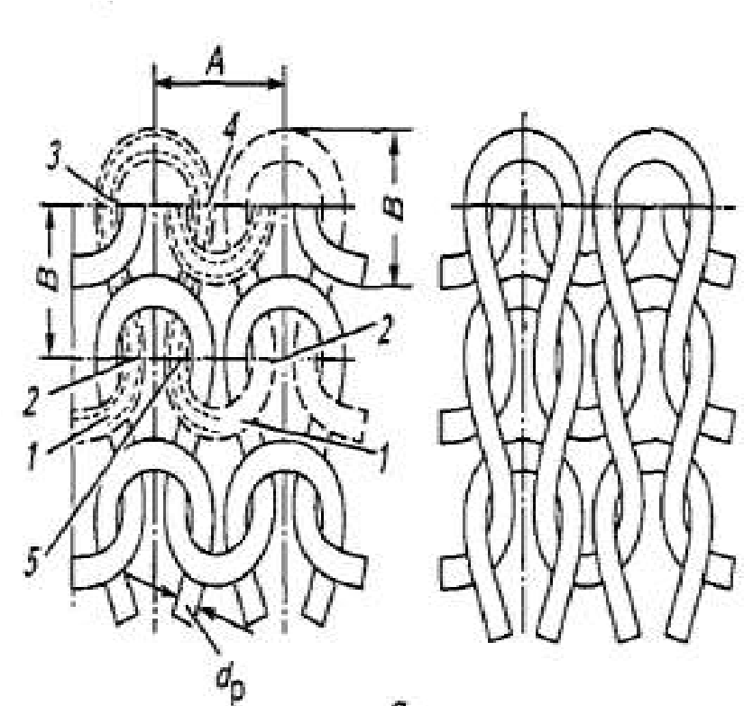 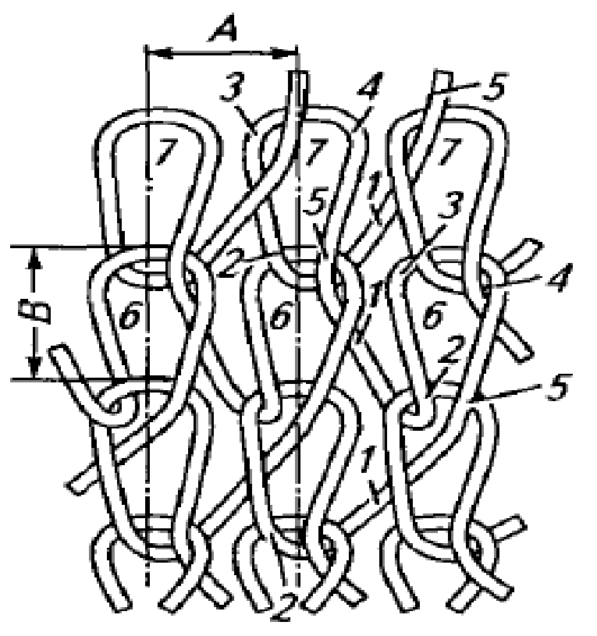

a b

3.12-rasm. Trikotaj halqasi shakli va qismlari. a-ko’ndalang to’qilgan; b-asos to’qilgan.

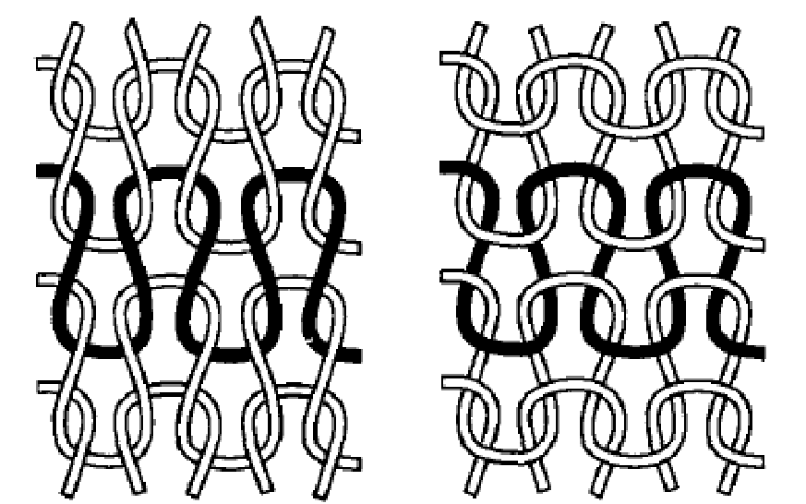

a b

3.13-rasm. Glad. a-yuza tomoni; b-teskari tomoni.

Teskari tomonida esa ichi odam tanasiga zich tegib turadi. Glad ikki xil yo’nalishda еchiladi. Gladning eng yomon kamchiligi foydalanishda uning halqa ustunlari bo’yicha hatto bitta halqasi uzilsa ham еngilgina so’tilishidir. Glad o’rilishidagi mato gorizontali bo’yicha yuqori, bo’ylamasiga nisbatan taxminan bir xil zichlikda to’qilishda ikki barobar ko’p cho’ziluvchanlikda bo’ladi. Ikki yoqlama yo’nalishda bo’ylamasiga uzilish kuchi har doim yuqori bo’ladi.

Lastik o’rilishi (3.14,3.15-rasmlar) paypoq, kalta paypoq tasma buyumlari, ichki kiyimlik matolari va ustki trikotaj ishlab chiqarish uchun qo’llaniladi. Gladdan farqli o’laroq qirgoqlari buralmaydi. Lastik bir tomonga gohida yuzasi, gohida teskarisiga yo’naltirilgan ustunchalardan iborat ikki qavatli o’rilishda ko’ndalang to’qilgan trikotaj ishlab chiqarish imkoniyatini beradi. Lastikli trikotajning ikkala tomonlarida gladning yuzasidagi ustunlariga o’xshash bo’ylama halqa ustunlari bo’ladi [1].

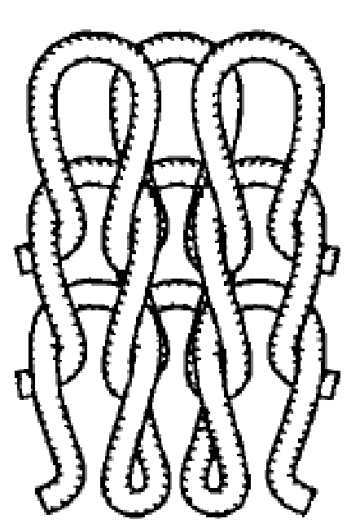 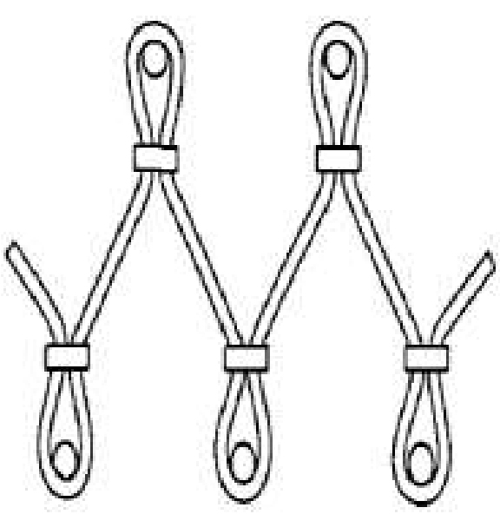

a b

3.14-rasm. 1+1 lastik: a -tashqi ko’rinishi; b-o’rilish sxemasi;

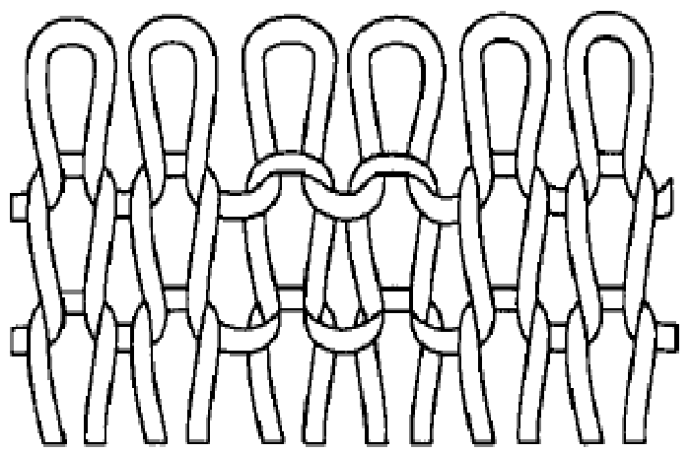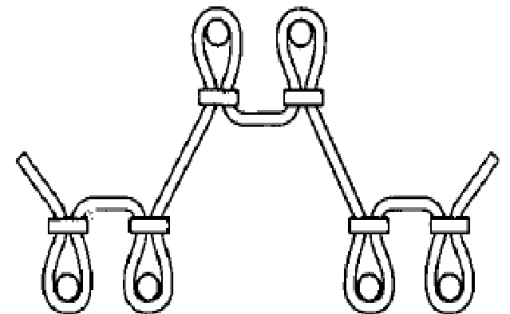

a b

3.15-rasm. 1+2 lastik:

a-tashqi ko’rinishi; b-o’rilish sxemasi;

Sepochka (3.16-rasm) halqalar ustunchalari ko’rinishida bitta ipidan hosil bo’ladigan bir qatlamli asos to’qish o’rilishi. Alohida qo’llanilmaydi. Balki boshqa o’rilishlarni birgalikda qo’llagan holda cho’zilmaydigan trikotaj olish imkoniyatini beradi [1].

Triko (3.17-rasm) bir qadamga goho bir tomonga, goho boshqa tomonga siljigan, har bir ipni ikkita qo’shni ignalarga o’tkazib olingan bir qatlamli asos to’qish o’rilishi. Mazkur o’rilishdan foydalanib olingan matolar uchun anchagina cho’ziluvchanlik, еchilivchanlik xususiyatlari xarakterli, shuning uchun, u juda sepochkaga o’xshab, boshqa o’rilishlar bilan hamkorlikda foydalaniladi.

Atlas (3.18-rasm) – iplarni o’tkazishda har bir ipni uch qatordan kam bo’lmagan igna qatoridan, boshlanishida bir tomonga, so’ngra boshqa tomonga bir qadamga siljitib olinadigan bir qatlamli asos to’qish o’rilishidir [1].

Atlas o’rilishidan foydalanib olingan trikotaj matolari chetlari bo’yicha juda kuchli buraladi, ammo kam cho’ziladi. O’rilish ichki kiyimlar buyumlari, ko’ylak, yaxtaksimon ustki kiyimlar tayorlash uchun ishlatiladi.

Hosilali o’rilishlar ikki va ko’proq bir xil turdagi kombinatsiyalashtirilib bosh o’rilishlardan hosil qilinadi. Hosilali o’rilishlarda halqa ustunlari bosh o’rilishlarga nisbatan katta zichlikda joylashadi, ular orasidagi oraliqlar sezilmaydi, buning oqibatida hosilali o’rilishlar uzilish kuchi

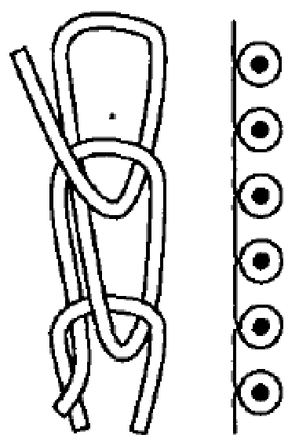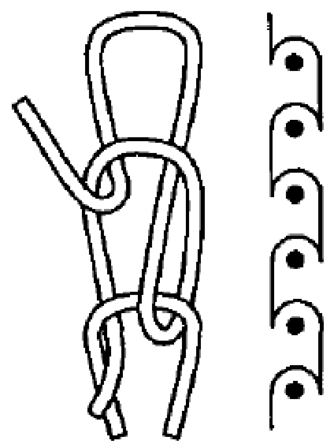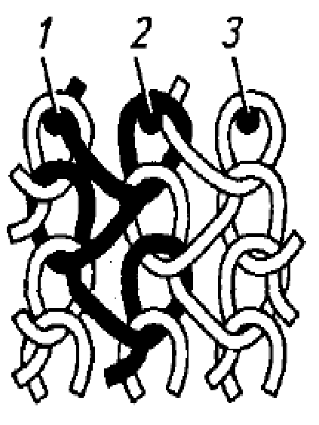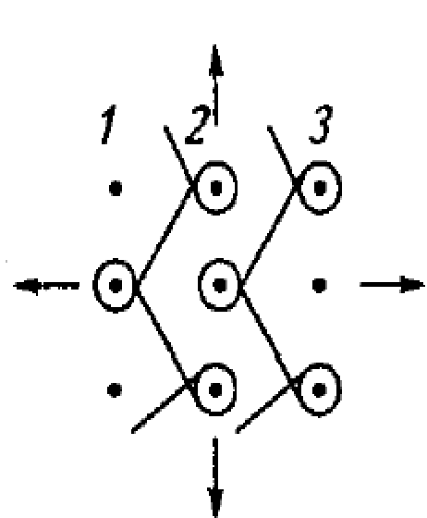

a b a b

3.16- rasm. Halqalari bilan sepochka 3.17-rasm. Triko o’rilishi.

o’rilishi. a - tuzilishi; b - iplarni ignalarga

a - yopiq; b – ochiq. o’tkazish sxemasi.

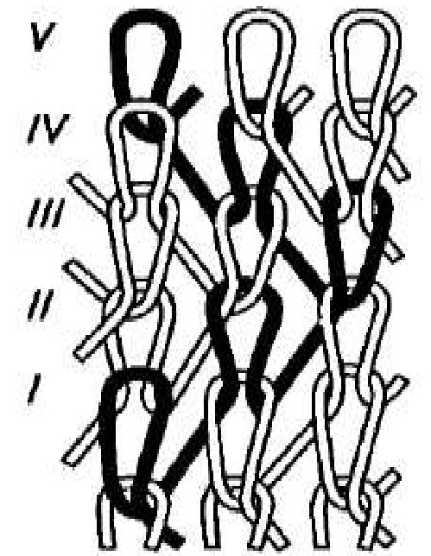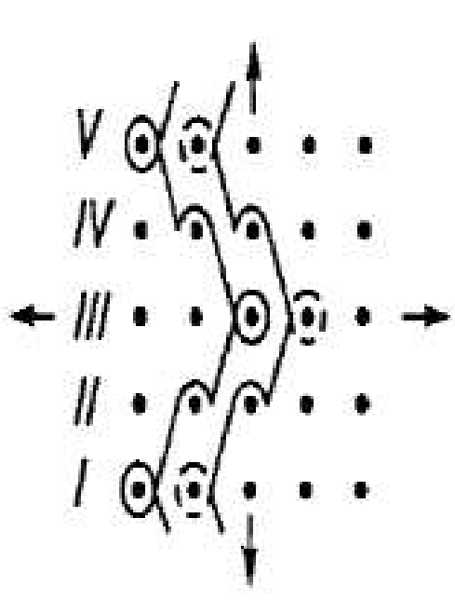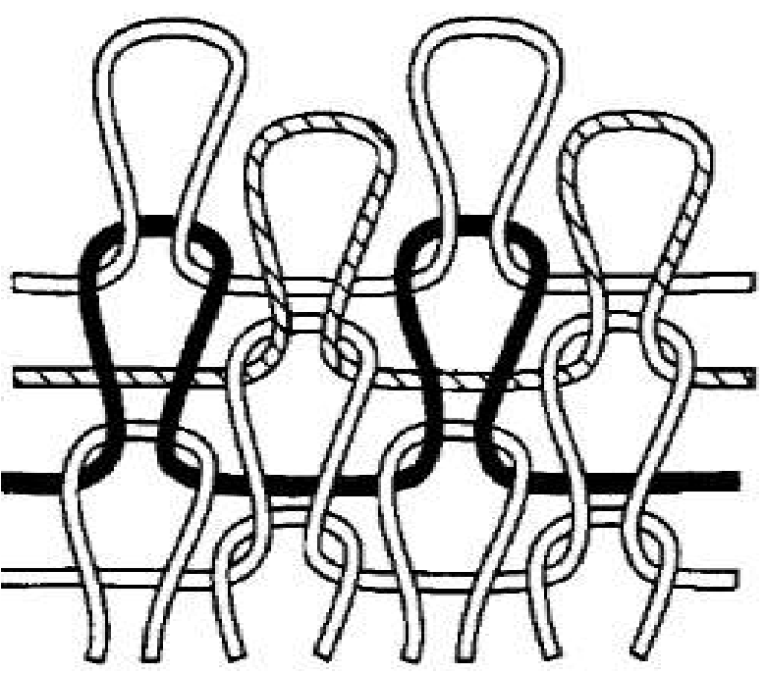

а

б

3.18-rasm. Atlas o’rilishi.

a-tuzilishi; b-atlasda iplarni ignalardan o’tkazish sxemasi. 3.19-rasm.

Hosilali glad. ko’ndalang yo’nalishda yuqori pishiqligi, kam cho’ziluvchanligi bilan, bosh o’rilishlardan ip uzulgan paytta halqalarning so’tilishiga o’ta yuqori qarshilik ko’rsatishi bilan farqlanadi.

**Ko’ndalang to’qish hosilali o’rilishlar.** Hosilali glad ikkita oddiy glad o’rilishlardan hosil qilinadi (3.19-rasm). Bu o’rilishni qo’llab olingan trikotaj matosi, zich, uzunasiga va eniga bir hil cho’ziluvchanlikka ega. O’rilish ustki buyumlar ishlab chiqarishda qo’llaniladi.

Movut va sharme (3.21,3.22-rasmlar) triko o’rilishidan hosil qilingan o’rilishadi, movut va sharme prinsipida xosil qilinadi. Ko’rsatilgan o’rilishlar trikoga o’xshab olinadi, ya’ni ikkita qo’shni ignalarga tashlanadigan har bir ip alohida har biri siljigan holda har bir keyingi qatorda trikoga o’xshab bitta qadamga emas, balki mos ravishda, ikki va uchqadamga siljitiladi.

Interlok (ikkilangan lastik) ikki teskari tomonlari bilan birlashtirilgan lastiklarni namoyish etadigan ikki qavatli o’rilish (3.20-rasm). Interlok mato ahamiyatli qayshqoqligi bilan yaxshi issiq saqlash xususiyati, kamroq еchilishi va cho’ziluvchanlikka yuqori pishiqligi bilan farq qiladi. Interlokli o’rilish ichki trikotaj va ustki buyumlar ishlab chiqarish uchun qo’llaniladi.

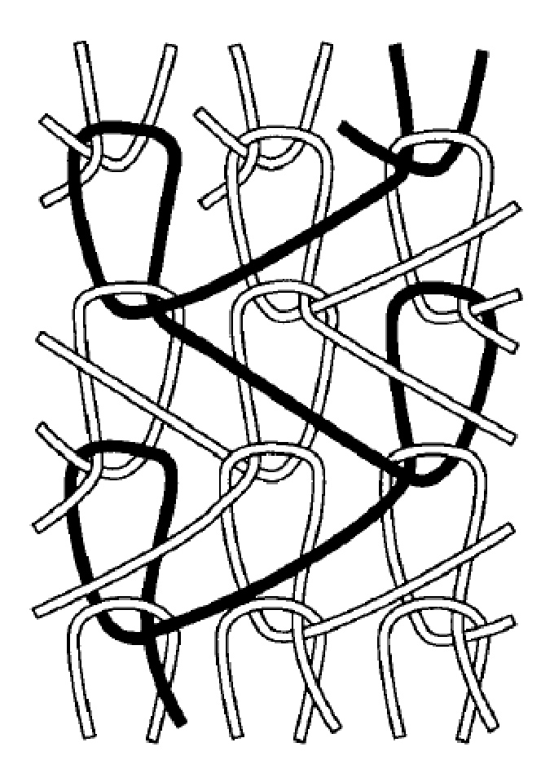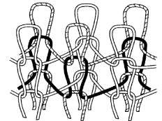

3.18- rasm Interlok 3.21-rasm. Movut.

(ikkilangan lastik)

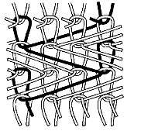

Hosilaviy asos to’qish o’rilishi. 3.22-rasm. Sharme.

Movut-atlas va sharme-atlas o’rilish hosilasi bilan movut-sharme prinsipi asos to’qish o’rilishi xosilalaridan foydalanib olingan matolar, yuqori zichlikka va qalinlikka, kam cho’ziluvchanlik, yaltiroq jilvador sirtga egaligi bilan, bosh o’rilish triko va atlaslardan farq qiladi. Ustki buyumlar uchun mato ishlab chiqarish uchun foydalaniladi.

Gulli(shakldor) o’rilish bosh va hosilaviy o’rilishlar tuzilishini o’zgarishi asosida olinadi. Bu o’rilish sinfi juda turli-tuman.

**Jakkard o’rilishi** - turli rangdagi iplardan, bir qavatli, ikki qatlamli, bo’rtma gulli bo’lishi mumkin. Jakkard o’rilishini qo’llab olingan trikotaj, chiroyli tashqi ko’rinishi bilan farq qiladi va turli – tuman ustki buyumlar ishlab chiqarishda keng ko’lamda qo’llaniladi.

**Presli o’rilish** - buyumlarga chiroyli tashqi ko’rinish beradigan o’ziga xos o’rilish hisobiga turli shakldagi bo’rtma gulli va nafis gullar borligi bilan xarakterlanadi. Pressli o’rilishli matolarga kam cho’ziluvchanlik va yuqori zichlik xususiyatlari mansub. O’rilish qishki assortimentga oid ustki buyumlar tayorlash uchun qo’llaniladi.

Platinali o’rilish turli tolaviy tarkibda, har xil rangdagi ikki yoki uchta iplar baravariga turli taranglikda ignaga tashlanishi orqali bosh va hosilaviy o’rilishlar asosida olinadi. Bu o’rilishdan foydalanib olingan mato, chiroyli tashqi ko’rinishi, yuqori pishiqligi, yaxshi issiq saqlash xususiyatlari bilan ajralib turadi. O’rilish ichki buyumlar va sport kiyimlari ishlab chiqarishda qo’llaniladi [1].

Nafis guli o’rilish halqani bir qatoridan boshqasiga o’tkazish bilan xosil qilinadi, buning natijasi matoda ma’lum o’lcham va gulli teshiklar xosil bo’ladi. O’rilish matoga chiroyli tashqi ko’rinish ta’sir etadi va ustki buyumlar matolari tayorlash uchun foydalaniladi.

Futerlashtirilgan (taralgan) o’rilish glad asosida halqaga tukli iplar qo’shilgan halqa xosil qilinadi. O’rilish issiq ichki kiyimlar, bolalar va sport kostyumlari tayorlash uchun qo’llaniladi.

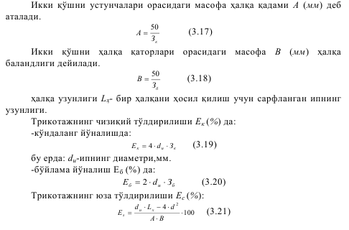Mato tuzilishini asosiy xarakteristikalari – halqa ipi uzunligi, halqa qadami, halqa qatori balandligi, halqa moduli, o’rilishi.

Halqadagi ip uzunligi Ln mm bu rostlangan xolatdagi elementar (zveno) qisimdagi ip uzunligi. Trikotaj tuzilishining ko’rsatkichlariga quyidagilar kiradi. Ko’ndalang bo’yicha trikotaj matosining zichligi - 50 mm ga to’g’ri keladigan halqa ustunlarining soniga aytiladi va ―*Zk*» deb belgilanadi. Bo’ylama bo’yicha zichlik - 50 mm ga to’g’ri keladigan halqa qatorlarining soniga aytiladi va ―*Zb*» deb belgilanadi [1].

# Nazorat savollari

1.Trikotaj matolarining olinishi.

2.Trikotaj matolarining tuzilishini ifodalovchi ko’rsatkichlariga ta’rif bering. 3.Trikotaj matolarining xususiyatlari haqida ma’lumot bering.